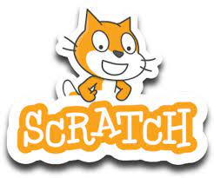

**Primera escena:** Qué es un horno solar, qué tipo de energía necesita y de dónde proviene esa energía.

1. **Elige un fondo**
2. **Elimina el gatito**

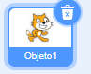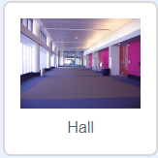

**Hall**

**En el área de Fondos**

**En el área de Objetos**

1. **Elige Objetos**
2. **Coloca a los personajes en el escenario**

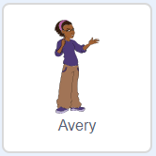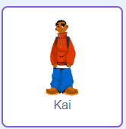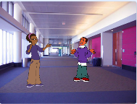

**En el área de Objetos**

**Objeto 2**

**Objeto 1**

**En el área de escenario**



**Primera escena:** Qué es un horno solar, qué tipo de energía necesita y de dónde proviene esa energía.

1. **Programa el personaje 1 (Avery)**



**En el área de Objetos**

**Selecciona el objeto “Avery”**

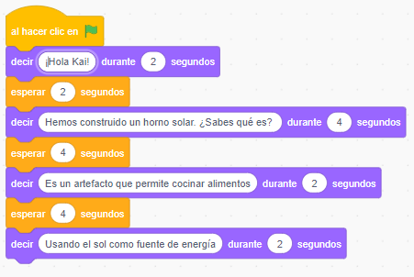

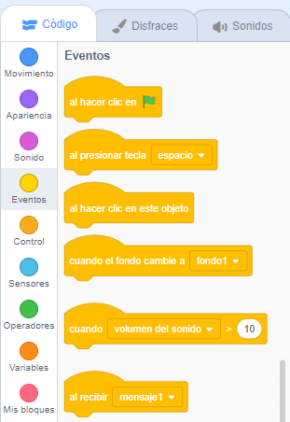

**Bloque de código de Eventos.** Estos bloques desencadenan la ejecución de las instrucciones que les sigan.

**Bloque de código de Apariencia.** Estos bloques permiten simular que los personajes hablan o piensan, insertando textos a modo de bocadillos.

**v**

**Bloque de código de Control.** Estos bloques permiten establecer tiempos de espera.

**En el área de programación crea el programa**

**Selecciona los bloques**

**En el área de bloques de código**



**Primera escena:** Qué es un horno solar, qué tipo de energía necesita y de dónde proviene esa energía.

1. **Programa el personaje 2 (Kai)**

**En el área de Objetos**

**Selecciona el objeto “Kai”**

**En el área de bloques de código**

**Selecciona los bloques**

**En el área de programación crea el programa**

**Bloque de código de Eventos.** Estos bloques desencadenan la ejecución de las instrucciones que les sigan.

**Bloque de código de Apariencia.** Estos bloques permiten simular que los personajes hablan o piensan, insertando textos a modo de bocadillos.

**v**

**Bloque de código de Control.** Estos bloques permiten establecer tiempos de espera.

